BAB II
TINJAUAN PUSTAKA

Penelitian Terdahulu
Dalam perancangan maskot Mada sebagai media prommosi Amikom Center, peneliti menggunakan beberapa penelitian yang berkaitan dengan judul penelitian penulis sebagai referensi, diantaranya sebagai berikut.
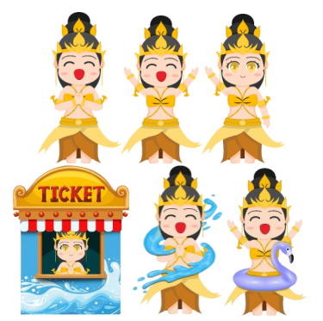
Gambar 2. 1 Maskot Dewi Roro Kuning

Jurnal Pertama “PERANCANGAN MASKOT UNTUK MENDUKUNG IDENTITAS VISUAL OBJEK WISATA AIR MERAMBAT RORO KUNING BAJULAN NGANJUK”. Jurnal tersebut menjelaskan mengenai proses kreatif dalam merancang maskot dua dimensi. Didasari pada masalah penuruan jumlah pengunjung di 3 tahun terakhir memunculkan ide penulis jurnal menciptakan sebuah brand identity yang dapat digunakan dalam berbagai media promosi. Mulai dari sign system, postingan media sosial, stationary dan merchandise. (Arini et al., 2022).
Alasan penulis memilih jurnal ini karena metode penelitian yang digunakan adalah metode kualitatif dengan wawancara dan observasi. Dari hasil wawancara dan observasi tersebut penulis jurnal menggunakan metode perancangan design thinking. Kemudian data yang sudah dikumpulkan dianalisis menggunakan 5W+1H sebagai langkah untuk mengoptimalkan proses perancangan maskot.
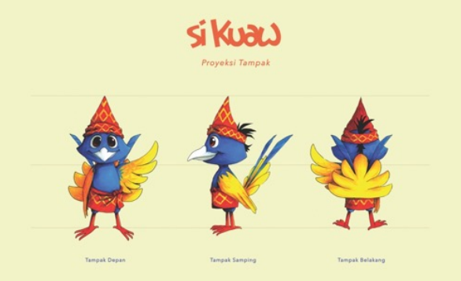
Gambar 2. 2 Maskot ISI Padangpanjang

Jurnal Kedua “PERANCANGAN MASKOT ISI PADANGPANJANG SEBAGAI MEDIA BRANDING”. Dalam jurnal ini penulis jurnal mengemukakan bagaimana proses kreatif dalam merancang maskot dari Institus Seni Indonesia Padangpanjang. Tujuannya yaitu membangun brand ISI Padangpanjang yang lebih baik supaya lebih mudah diingat oleh masyarakat. Oleh sebab itu, dibuatlah maskot untuk membangun brand yang kuat dan representatif dari perguruan tinggi seni tertua di Sumatera. (Ariesta, 2020)
Penulis memilih jurnal ini karena didalamnya terdapat referensi penggunaan facial expressions berdasarkan pemikiran Scott McCloud dalam bukunya Membuat komik. Disitui dijelaskan terdapat 6 ekspresi dasar manusia yaitu : marah, jijik, takut, senang, sedih dan terkejut. Refeerensi tersebut yang membuat penulis merancang maskot dengan tambahan ekspresi yang diaplikasikan pada maskot. Alasan lain penulis memilih jurnal tersebut karena maskot yang dirancang menggunakan baju tradisional yang menjadi ciri khas dari kota Padangpanjang. Memberikan inspirasi kepada penulis untuk menggunakan pakaian tradisional dari Yogyakarta untuk merepresntasikan bahwa Amikom Center ini khas dari kota pelajar Yogyakarta.
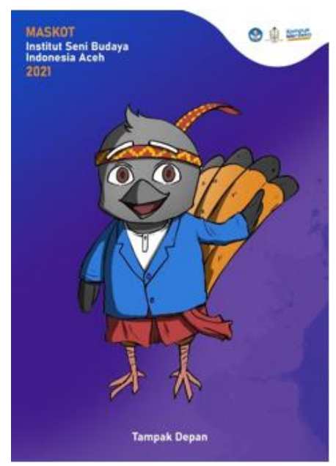
Gambar 2. 3 Maskot Institusi Seni Budaya Indonesia Aceh
Jurnal Ketiga “PERANCANGAN MASKOT ISBI ACEH SEBAGAI UPAYA PENGUATAN BRAND AWARENESS”. Rino Yuda, Fentisari Desti Sucipto dan Muhammad Ghifari selaku penulis tugas akhir dari ISBI Aceh merancang sebuah makot yang ditujukan untuk meningkatkan brand awareness dari ISBI Aceh, agar minat masyarakat untuk belajar dan kuliah di ISBI Aceh meningkat. Terinspirasi dari burung Ceumpala Kuneng sebagai fauna khas Aceh dengan beberapa penambahan unsur visual yang memberikan ciri khas dari ISBI Aceh. (Yuda et al., 2022)
Penulis memilih jurnal ini selain karena metode perancangan yang digunakan adalah design thinking, kemudian data yang sudah dikumpulkan dianalisis menggunakan 5W+1H sebagai langkah untuk mengoptimalkan proses perancangan maskot.
Tabel 2. 1 Perbandingan referensi jurnal penelitian terdahulu
No | ITEM | Jurnal 1 | Jurnal 2 | Jurnal 3
1 | Judul | PERANCANGAN | PERANCANGAN | PERANCANGAN
2 | Author, Nama Jurnal, Thn, Hal. | Perancangan Maskot Untuk Mendukung Identitas Visual Objek Wisata Air Merambat Roro Kuning Bajulan Nganjuk | Perancangan Maskot ISI Padangpanjang Sebagai Media Branding | Perancangan Maskot ISBI Aceh Sebagai Upaya Penguatan Brand Awareness
3 | Abstrak | Sejak tahun 2006, wisata air merambat roro kuning Bajulan ini selalu memiliki 100 lebih pengunjung setiap harinya. Namun dalam beberapa tahun terakhir mengalami penuruan, hingga penulis merancang maskot sebagai visual branding agar menarik perhatian dan menaikkan jumlah pengunjung. | Menjadi sekolah tinggi seni tertua merupakan sebuah kebanggan tersendiri dari ISI Padangpanjang. Namun sayangnya belum memiliki branding yang kuat untuk menciptakan citra baik kepada Masyarakat terhadap perguruan tinggi ini. Oleh karenanya dibuatlah maskot dengan tujuan meningkatkan brand awareness di Masyarakat Padangpanjang. | Institus Seni Budaya Indonesia (ISBI) Aceh merupakan satu-satunya Institut berbasis Seni yang ada di provinsi Aceh. Namun belum banyak masyarakat yang tau karena lemahnya brand awareness. Oleh karena itu dirancanglah maskot yang terinspirasi dari fauna khas Aceh dengan paduan unsur visual lainnya yang bertujuan meningkatkan brand awareness
4 | Metode yang digunakan | Metode perancangan menggunakan pendekatan Kualitatif yang ditempuh melalui dua cara yakni wawancara kepada Dinas Parekraf Nganjuk dan observasi langsung ke Lapangan | Penelitian menggunakan pendekatan kualitatif dengan mengumpulkan data melalui kuisioner, dokumentasi dan wawancara dilengkapi dengan analisis 5W+1H. | Metode yang digunakan dalam penelitian ini adalah metode perancangan dengan mengumpulkan data dari observasi, wawancara, kepustakaan dan dokumentasi.
5 | Manfaat | Manfaat dari perancangan maskot Roro Kuning untuk mendukung identitas visual dari Wisata Air Merambat di Bajulan Nganjuk | Manfaat dari perancangan maskot ini adalah dengan menciptakan ciri khas dari ISI Padangpanjang | Manfaat dari perancangan ini adalah menguatkan brand awareness dari ISBI Aceh
6 | Tujuan | Tujuan perancangan ini dibuat ialah menaikkan jumlah pengunjung disetiap tahunnya | Tujuannya yaitu membangun brand ISI Padangpanjang yang lebih baik supaya lebih mudah diingat oleh masyarakat | Tujuan dari pembuatan perancangan ini ingin menginformasikan bahwa ISBI Aceh merupakan sebuah Institut berbasis Seni yang memiliki brand awareness kuat.

Teori Terkait
Teori yang terkait dalam perancangan maskot Mada sebagai media promosi Amikom Center adalah sebagai berikut:
- Maskot
Maskot menurut Wheeler (Alamsah & Rois Abidin, 2022) adalah perwujudan karakter yang menjadi identitas brand dengan ciri khas dan sifat tertentu sebagai penggambaran citra yang ingin dibangun dari sebuah brand. Kegunaan maskot dalam media promosi bisa berdampak dalam jangka waktu pendek dan panjang berdasarkan waktu dan kepentingannya. Karena maskot adalah representasi dari sebuah brand kepada Masyarakat, maka maskot harus mampu mengusung citra yang baik dengan visi dan misi dari brand tersebut. Maskot yang berfunsi dengan baik adalah saat pelanggan atau konsumen tertarik untuk mengetahui lebih dalam tentang produk atau jasa yang dipromosikan hingga mengajak untuk melakukan action membeli.
Desain maskot merupakan suatu strategi pembuatan dan perancangan karakter sebagai perwujudan identitas dari sebuah brand. Wujud maskot dapat berupa manusia, personifikasi objek atau hewan antromorfik. Tujuan dari perancangan maskot adalah menciptakan identitas dan karakter sebuah brand yang baik dan menarik untuk audiens amati (Caufield,2012). Perancangan maskot termasuk dalam upaya menumbuhkan kesadaran akan sebuah produk dan jasa (Mohanty, 2014). Desainer karakter dan pemilik usaha atau bisnis harus mengetahui cara merancang karakter agar audiens melihat sisi positif atas maskot yang dibuat. (Ito dan Yamashita, 2014). Fungsi utama maskot dalam menguatkan brand identity adalah menguatkan memori pelanggan untuk memilih produk dari maskot tersebut. Salah satu cara agar ingatan alam bawah sadar pelanggan dapat tercipta dengan perancangan maskot yang dibuat mirip layaknya manusia agar mendapat koneksi emosional dengan pelanggan.
Di dalam kompetisi untuk mempromosikan produk di pasaran yang sedemikian ketat sebuah perusahaan atau pelaku bisnis harus pandai untuk merangkai frase, kata-kata ajakan serta gambar dan video untuk mewakili brand atau bisnis tersebut dan membuat berbeda dari pesaingnya. Supaya maskot bisa berguna secara efisien dan efektif, maka desain yang dihasilkan tentunya memiliki daya tarik yang unik dan khas bagi audiens yang melihat.

- Media
Hamidjojo dan Latuheru (Azhar Arsyad, 2011: 4) mengemukakan bahwa media sebagai bentuk perantara yang digunakan oleh manusia untuk menyampaikan atau menyebarkan ide, gagasan atau pendapat sehingga ide, gagasan atau pendapat yang dikemukakan itu sampai pada penerima yang dituju. Media merupakan sebuah teknologi pembawa informasi yang digunakan oleh pembuat ide dalam mempublikasikannya kepada penerima ide.
- Komponen Media
Media dapat dikelompokkan dalam beberapa jenis dengan komponen yang berbeda menurut Munir (2013) :
      - Teks
Teks merupakan susunan huruf yang terbentuk menjadi kata dan kalimat dengan tujuan memberikan penjelasan informasi kepada pembacanya. Dalam menggunakan komputer, teks berfungsi menjalankan program didalamnya yang bertujuan mengelola data dengan basis multimedia. Penggunaan teks dalam basis multimedia sangat membantu pembaca untuk mencari informasi inti secara rinci.
      - Grafik
Multimedia pasti akan membahas komponen pentingnya yakni Grafik. Grafik dapat diartikan gambar (image, picture, atau drawing). Gambar digunakan sebagai media penyampai pesan sangatlah efektif digunakan kepada pembaca dengan orientasi pada gambar yang bentuknya visual (visual oriented).
      - Gambar
Teks akan lebih menarik perhatian jika dipadukan dengan gambar untuk mempresentasikannya. Karena informasi dikemas dan disampaikan dalam bentuk visual, maka pesan yang disampaikan dapat jelas terlihat oleh pembaca.
      - Video
Video merupakan perpaduan gambar yang bergerak beriringan yang menggambarkan suatu aksi atau kegiatan. Penyampaian informasi dengan video dapat menarik perhatian lebih besar daripada sekedar gambar. Oleh karenanya media video mampu menyebarkan pesan komunikator lebih luas dan beragam.
      - Animasi
Penggabungan antara media teks, gambar dan suara dalam satu pergerakan waktu dinamakan animasi. Animasi juga termasuk dalam kategori video dimana penjelasan pesan didalamnya dapat dikemas lebih menarik dan detail untuk memberikan sebuah simulasi yang sulit disampaikan oleh gambar.
      - Audio
Pengertian audio dalam media merupakan kombinasi dari beberapa macam suara atau bunyi dalam bentuk digital dengan imbuhan musik latar yang berguna memperkuat pesan dari teks dan video. Audio juga sangat membantu untuk mempertegas informasi bagi pembaca yang memiliki gangguan pengelihatan.
- Promosi
- Definisi Promosi
Promosi adalah kegiatan yang dilakukan setelah memproduksi sebuah produk untuk diberitahukan kepada masyarakat mengenai produk tersebut tentang manfaat dan keuntungannya agar mengajak konsumen membeli produk yang sedang di promosikan. Dalam proses promosi, pemilik usaha atau bisnis harus menentukan spesifikasi segmentasi pasar dengan alat atau media promosi yang digunakan supaya tercapai keberhasilan promosi yang berdampak pada kenaikan penjualan.
Penjelasan menurut Buchory dan Saladin dalam jurnal Riko Alamsah (2022) bahwa promosi kegiatan yang dilakukan pelaku bisnis atau usaha dalam menyebarluaskan informasi tentang produk atau jasa yang dimiliki melalui berbagai media untuk menjangkau pasar. Beberapa metode yang sering digunakan saat kegiatan promosi antara lain adalah penjualan mulut ke mulut, periklanan pada media cetak dan digital, promosi dengan ciri khas produk atau maskot bahkan brand ambassador supaya menjadi daya tarik tersendiri. Berbagai aktivitas yang dilakukan perusahaan untuk mengkomunikasikan nilai positif suatu produk guna membujuk para pelanggan dan konsumen untuk membeli produk tersebut. Sehingga dapat disimpulkan bahwa promosi adalah dasar komunikasi perusahaan dengan konsumen agar tercipta penjualan.
- Promosi dan Periklanan
Kotler dan Keller (RR Abbas, 2014) menyebutkan bahwa promosi yang baik akan menjadi lebih efisien dan efektif jika dipadukan dengan penggunaan iklan baik cetak maupun digital. Itulah mengapa disebut Promotional Mix yang merupakan salah satu unsur dalam iklan. Iklan bermakna komunikasi non personal tentang sebuah produk, jasa, ide dan organisasi yang proses produksi hingga publikasinya dibiayai oleh satu atau beberapa sponsor yang ikut bekerja sama.
Kotler dan Keller menjelaskan bahwa iklan adalah kemampuan pemilik usaha atau bisnis dalamm mempromosikan produk dan jasa dalam periode waktu tertentu dengan tujuan persuasif pada audiens tertentu.. Iklan memiliki tujuan dan manfaat yang terbagi dalam 4 bagian:
      - Iklan informatif memiliki tujuan memperkenalkan dan menginformasikan identitas sebuah produk atau pengeluaran produk baru.
      - Iklan persuasif yang memiliki makna menimbulkan kepercayaan dalam pemilihan suatu produk atau jasa yang menimbulkan rasa suka dan preferensi pemilihan.
      - Iklan pengingat memiliki tujuan untuk membantu konsumen mengingat dibawah alam sadar pelanggan dalam menggunakan produk atau jasa yang sudah pernah dibeli sebelumnya.
      - Iklan penguatan yang berfungsi menguatkan kepercayaan dan keyakinan konsumen bahwa para pelanggan berhasil memilih produk yang cocok sesuai kebutuhan.
- Media promosi
Secara umum media promosi dibagi menjadi dua yaitu Above The Line (ATL) dan Below The Line (BTL). Menurut Pinky Bhasin dalam artikelnya bahwa arti kata ‘line’dalam ATL atau BTL adalah pembatasan dari kategorisasi neraca keuangan yang dikeluarkan suatu sponsor untuk mendanai iklan sebuah produk atau jasa. Perbedaan Above The Line (ATL) dan Below The Line (BTL) dapat dilihat dalam tabel berikut:
Tabel 2. 2 Perbedaan Above The Line (ATL) dan Below The Line (BTL)
Above The Line (ATL) | Below The Line (BTL)
Target audiens luas | Target audiens tertuju dan tertentu
Mengarah pada penjabaran ide dari produk dan jasa yang tidak bersinggungan langsung dengan pelanggan | Media atau kegiatannya mengajak pelanggan untuk mencoba berinteraksi, berkomunikasi dua arah hingga mengajak untuk membeli produk.
TV, Radio, Koran/Majalah, Billboard, Film di bioskop | Door to door sales, Email marketing, Sampling, Telemarketing, Poin of Sales (POS) materials, Consumer promotion, Exhibitions.

Dalam perancangan video promosi Amikom Center, penulis menggunakan media promosi Below The Line (BTL) dengan tujuan konten yang dibuat mencapai segmented target sesuai pengikut akun sosial media Instagram dan masyarakat yang memiliki ketertarikan serupa dalam mencari informasi pelatihan dan magang secara online.

